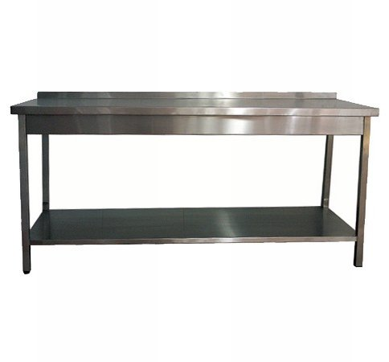
Descrizione:
Lavello in acciaio inox a 2 vasche, dotato di due piani
d'appoggio laterali. Ingombro: 160x70 cm.
Categoria : Cucine ed elettrodomestici
Codice: UC21002

